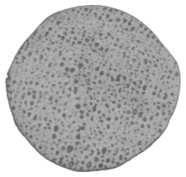
"עִנְיָנוֹ שֶל פֶסַח שֵנִי:
אֵין מַצָב "אֲבוּּד",
תָמִיד אֶפְשָר לְתַקֵן וּּלְהַשְלִים!"
היום יום י"ד אייר
"עִנְיָנוֹ שֶל פֶסַח שֵנִי:
אֵין מַצָב "אֲבוּּד",
תָמִיד אֶפְשָר לְתַקֵן וּּלְהַשְלִים!"
היום יום י"ד אייר
ב"ה
ב"ה

